БЮДЖЕТНОЕ ОБЩЕОБРАЗОВАТЕЛЬНОЕ УЧРЕЖДЕНИЕ ВОЛОГОДСКОЙ ОБЛАСТИ
«ВОЛОГОДСКИЙ МНОГОПРОФИЛЬНЫЙ ЛИЦЕЙ»

Направление – Зеленая инженерия

Исследовательская работа

Разработка эко-камеры для изменения физических характеристик и влияния на растения

Автор
Дежнев Дмитрий Владимирович
Руководитель
Биловол Евгений Олегович

2021
ОГЛАВЛЕНИЕ
ВВЕДЕНИЕ ………………………………………………………………...………...…...3
- Проектирование “умной” эко-камеры ………………………………...………5
  - Схема “умной” камеры.………………………………………...………...……5
  - Схема составных элементов………………………………..…………..…...…6
- Программирование “умной” эко - камеры..………………………….….……7
  - Создание алгоритма работы эко - камеры……………….…….….……7
  - Создание алгоритма объект исследования-лук…………………...……8
  - Проблемы, которые появились вовремя работы.…..……..……….…...8
- Исследование роста растений...…………………………..……..……………10
  - Сравнение с ростом на окне и в камере……………….……………….10
  - Бизнес-план проекта …………………………………………………...11
ЗАКЛЮЧЕНИЕ………………………..…………………………………………………12
Список литературы………………………………………………………………………13

Введение
Проблема. Последнее десятилетие происходит изменение климатического режима в Вологодской области, что может неблагоприятно влиять на всхожесть семян растений и их дальнейший рост. Некоторым растениям необходим ряд условий. Поэтому, вопрос исследования искусственного развития растений является актуальным, и один из примеров реализации прибора для исследований – умная камера. Растения со временем имеют способность приспосабливаться к окружающим условиям, поэтому необходимы такие «умные камеры», которые смогли бы не просто поддерживать требуемые условиях, но и изменять их с учетом климата.
Вклад ученых и инженеров в данное направление. Современные исследователи работают над автоматизацией «умной камеры». Однако, такие «умные» системы на Rasberry Pi 2 версии является не обоснованной в финансовой части, а также имеет проблемы при подключении к сети. Чаще встречается умная камера на Arduino Uno. Правда данные исследования уделяют большое внимание на автоматизацию процесса, а не на организацию самой теплицы. Но в одном сходятся все ученые, инженеры и компании, работающие в сфере умной электронике – умная камера имеет большое применение для дач и домов будущего, сохранения редких растений, а также выращивание фруктов и овощей в новых условиях и в местах.
Актуальность. Работы по созданию умных теплиц-камер, получили развитие в последние десятилетия. Это связано как с проникновением новых информационных технологий во все отрасли техники, так и особым интересом государства нашей страны в развитии и сохранении хозяйственных культур и редких видов растений. Наша работа посвящена созданию умной эко-камеры для поддержания физических характеристик, необходимых для эффективного роста растений.
Проекты-аналоги в России. Рассмотрим три основных
1. Фитотрон – климатическая камера для выращивания растений. Отличие в том, что направлен на выращивание рассады, зеленых и цветочных культур. Стоимость составляет от 700 тыс. руб. .
2. Шкаф роста растений, патент RU 2446673 .
3. Регулирующее устройство для теплицы, патент RU 2448455.
Преимущество по сравнению с аналогами, можно выделить такие, как - низкая стоимость; - эргономичность «умной камеры» перед «умной теплицей»:
- модульный характер конструкции;
- вариативность продуктов эко-камеры;
- возможность регулирования и оценки физических процессов для исследования роста растений. Объектом выступает умная теплица, а предметом
– её модернизация в умную модульную эко-камеру с повышением функционала.
Цель работы: создать эко - камеру для выращивания в ней растений с возможностью контроля физических параметров и программным управлением.
Задачи:
1 Написать программу для действия датчиков
2 Нарисовать схему подключения датчиков к Arduino Uno
3 Создать камеру, в которой можно выпрашивать растения
4 Установить датчики в камеру
5 Испытать

- Проектирование “умной” эко-камеры

  - Схема умной камеры
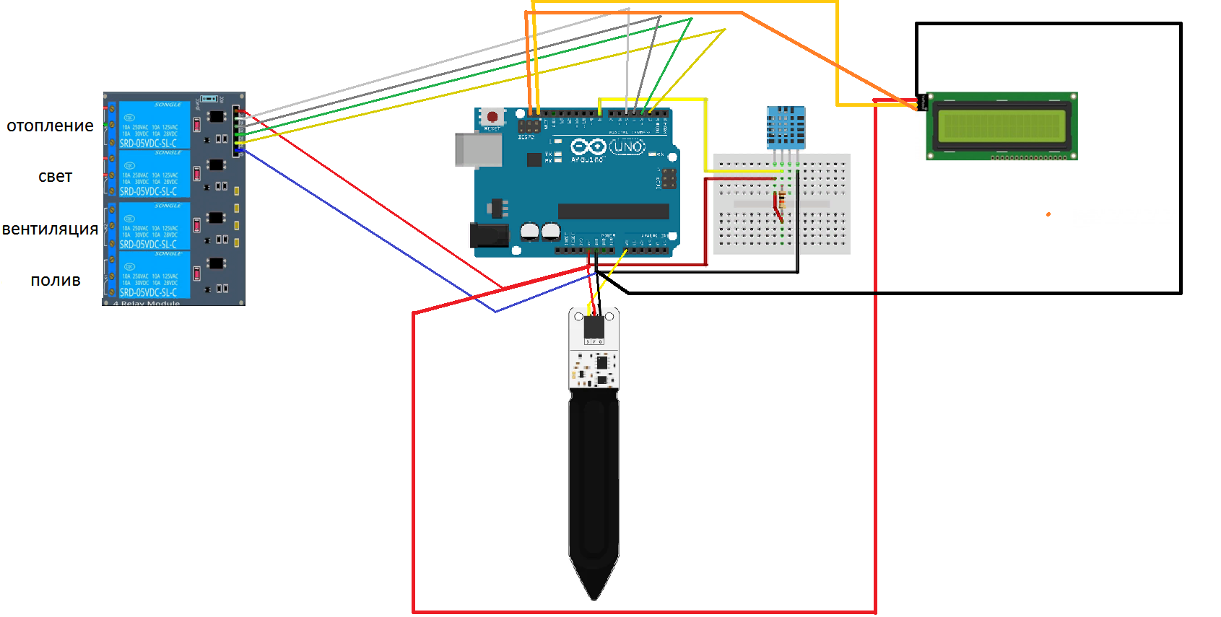
Первичное проектирование умной камеры включает расположение основных элементов в зависимости от способа питания, что показано на рисунке
рис. 1 схема

1 – Arduino UNO
2 - Реле
3 – Макетная плата
4 – Датчик влажности и температуры воздуха
5 – Датчик влажности почвы
6 - Дисплей

  - Схема элементов

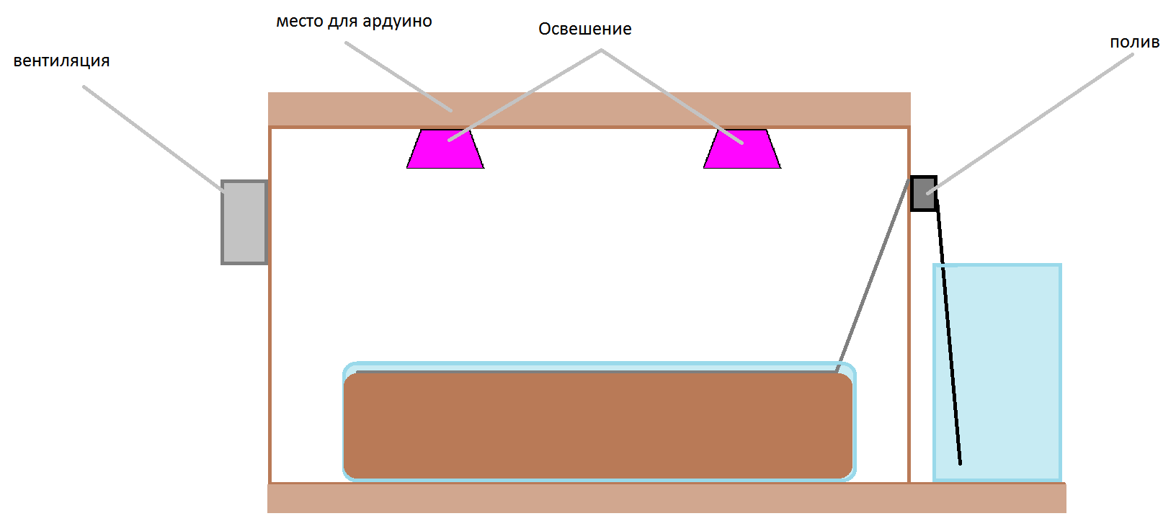
Для контроля влажности и температуры воздуха используется вентиляция - вентилятор осевой (12 В двигатель который вращает вентилятор)
Поливается при помощи помпы (12 В)
Освещение происходит при помощи фито ламп с питанием 220 В
И подогрев происходит при помощи
- Программирование “умной” эко - камеры
  - Создание программы
Для создания программы нужно: для некоторых понадобятся только библиотеки для написания программ к другим достаточно использовать основы языка” Arduino”, основные части эко-камеры — это вентиляция, полив, обогрев и освещение.
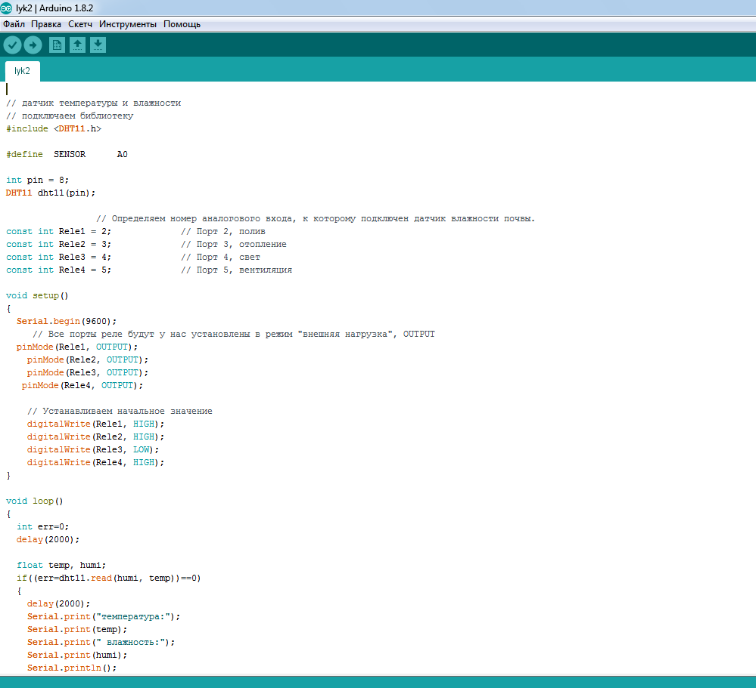
Для начала обозначим входы датчиков влажности и температуры воздуха, влажности почвы, реле и дисплей.

Для срабатывания и отключения одного из этих четырёх нужны условия для вентиляции понадобится максимальная возможная температура для выращивания растения и минимальная, чтобы растение не высохло или наоборот не замёрзло. Также понадобится максимальная влажность воздуха, чтобы в тот момент вентиляция также включилась.
Для обогрева с одной стороны нужны максимальная возможная температура для выращивания растения, а с другой стороны минимальная, но также нужно, чтобы при максимальной возможной влажности почвы обогрев включался.
Свет должен включаться только на некоторое время, так что достаточно указать только длительность действия.
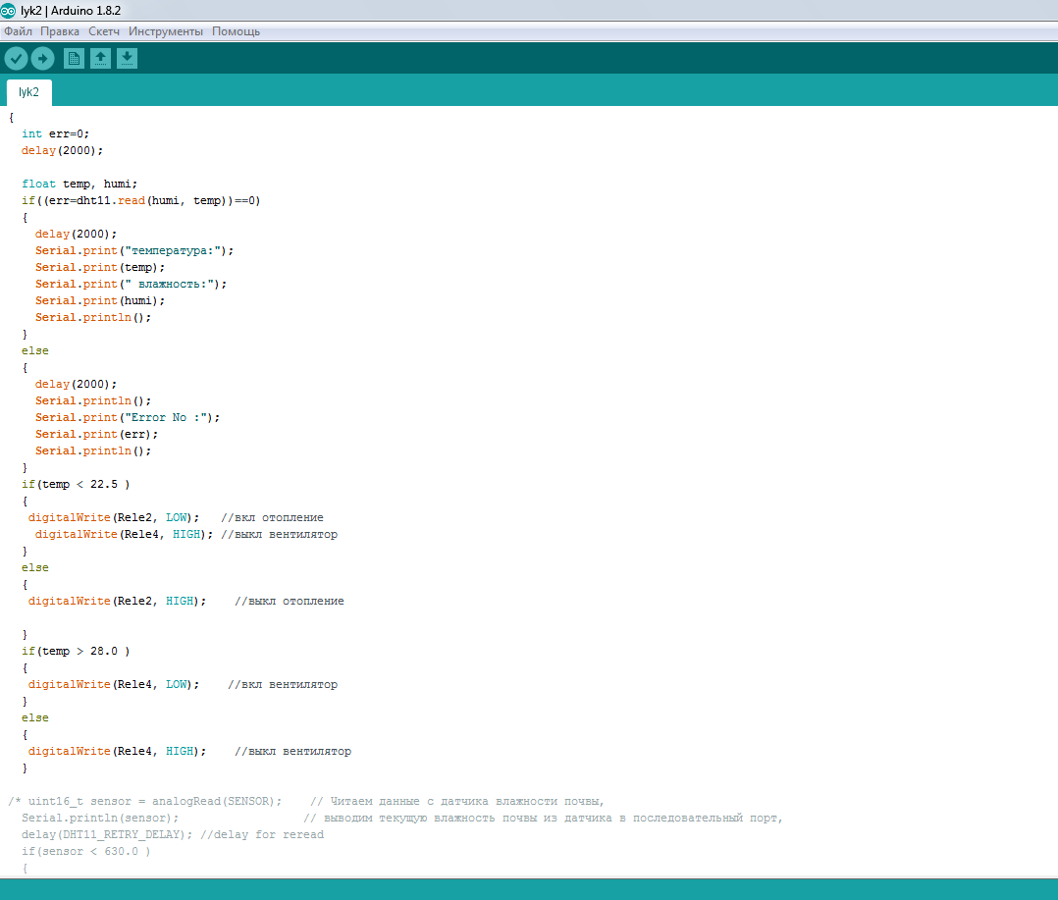
Помпа должна включаться только при малой влажности почвы.

  - Объект исследования-лук
Для того чтобы выращивать лук нужны особенные условия, то есть определённая влажность воздуха, земли, а также температура воздуха. Эти предельные значения должны находится в программе.
  - Проблемы, которые появились вовремя работы
номер | проблема | решение
1 | Одна из первых проблем – появилась после первого полива, потому что вода из ёмкости для воды перелилась в трубку тем самым вылившись в ёмкость для растений, так как трубка и ёмкость для воды – сообщающиеся сосуды. | исправить это можно подвесив трубку к потолку тем самым уровень воды просто не сможет сравнятся с трубкой так как она выше даже чем максимальный край воды.
2 | Контакты были перепутаны так как с начало было подключено реле, а потом только схема подключения | Схему изменили

- Исследование роста растений
  - Сравнение с ростом на окне и в камере
Справа всегда будет растение из камеры

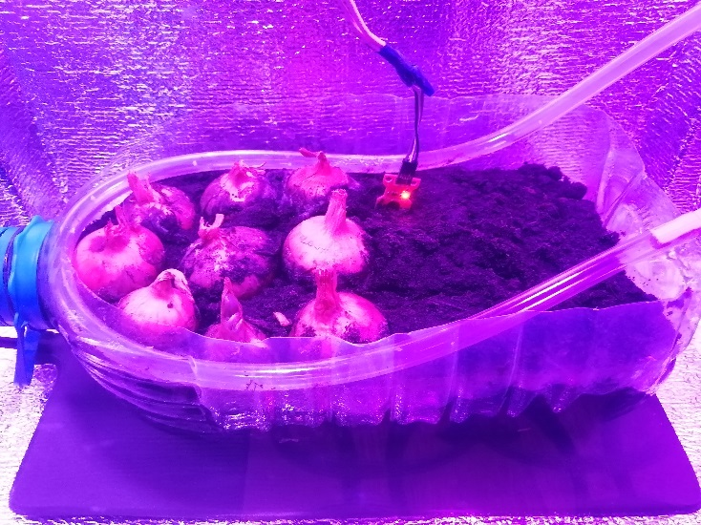
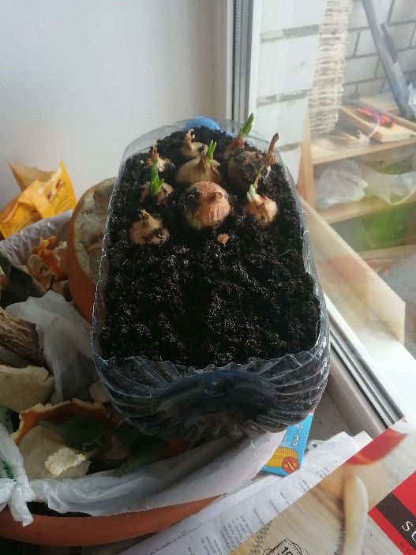
После 5 дней у лука появились начальные листочки

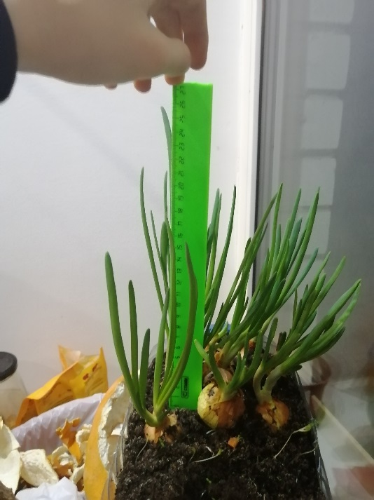
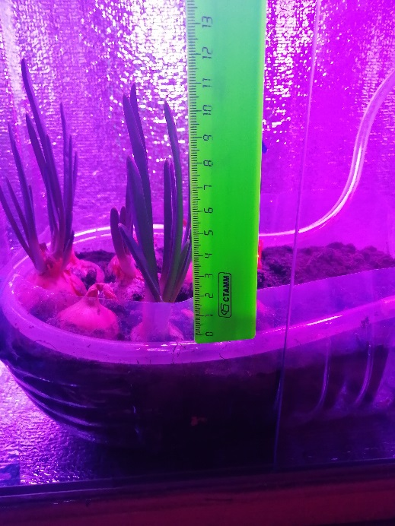

Ещё через 4 дня они значительно увеличились
И через 9 дней они полностью выросли
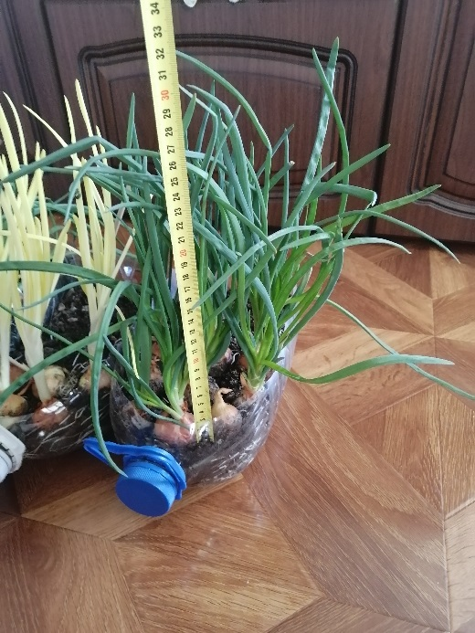
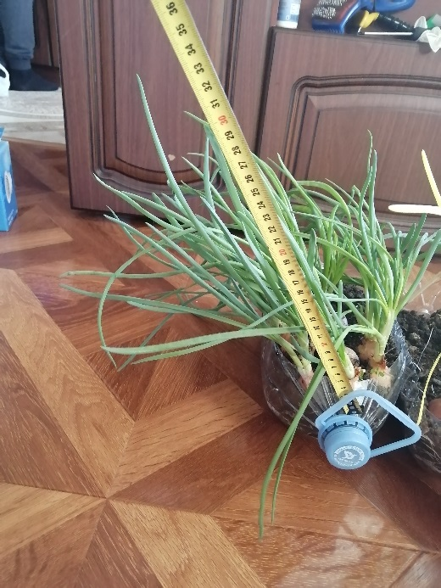

  - Бизнес-план проекта
Спроектированная и построенная “умная” эко – камера для взращивания растении осенью, зимой и ранней весной. В таблица ниже приведён расчёт затрат на создание эко – камеры.

Комплектующие | Затраты на комплектующие(руб)
Каркас из дерева | 1000
Стекло | 350
Плёнка | 300
Плата Arduino Uno | 375
Датчик влажности почвы | 65
Датчик влажности и температуры воздуха | 80
реле | 160
Помпа | 320
Обогревательный коврик | 1200
Вентилятор | 685
Фито-лампы 2 шт | 2640
Провода | 50
Общая затраты | 7225

Эко – камера может использоваться городскими и сельскими жителями в средней полосе России и её северных регионах. Выращивать растения самим дешевле, и они будут экологически чище

ЗАКЛЮЧЕНИЕ
Данная работа может послужить разработке и созданию умной модульной теплицы-камеры для эффективного роста растений с учетом климата Вологды и Вологодского района и выбору определенных датчиков оценки микроклимата.
В результате выполнения работы сделана “умная” эко-камера для различных нужд.
Дальнейшие работы с умной модульной камерой заключаются в том, чтобы добиться установки всех необходимых функций для поддержания физических характеристик.

Список литературы
1. Мосин А.П., Лыков В.А., Дорошина З.Н. Умная теплица / А.П. Мосин, В.А. Лыков, З.Н. Дорошина // Доклады молодых ученых в рамках программы «Участник молодежного научно-инновационного конкурса» («УМНИК»). сост. М.В. Лозовская, А.Г. Баделин. 2015. С.197-198.
2. Милованов М.И. «Умная» теплица "Smart" greenhouse С. 667-669.
3. Леонид Н. Теплица на Ардуино-Мега. Режим доступа: https://pikabu.ru/story/teplitsa_na_arduinomega_4704994 (дата обращения 03.04.2018).
4. Кабанов А.А. Автоматизированная система «умная теплица» С. 275-277.
5. Бардин П.А. Умная теплица на Arduino С. 720.
6. Кабанов А.А. Датчики физических величин с беспроводным интерйфейсом С. 8-12.
7. Фитотрон. Режим доступа: http://www.phytotron.ru/ (дата обращения 03.04.2018).
8. Патент РФ № 201025445/13, 21.06.2010. Шкаф роста растений// Патент России № 2446673. 2012. Бюл. № 10./ Альт В. В., Золотарёв В. А., Минеев В. В., Даукшис Л.А.
9. Патент РФ № 2009125900/13, 03.12.2007. Регулирующее устрйоство для теплицы// Патент России № 248455. 2012. Бюл. № 12./ ЛЕБЛЬ Ханс-Петер (NL), БУДДЕ Вольфганг О. (NL), ЯКОБС Йозеф Хендрик Анна Мария (NL).
10. Виноградов С.М. Определение ориентации магнитного поля для эффективного роста растений // Старт в науке.– №4– 2016. – С.9-10; (научный руководитель – Биловол Е.О., Руженкова Л.Ю.)
11. Губинская М.С. Оценка жизненного состояния деревьев на пришкольном участке как фактор экологического состояния окружающей среды // Международный школьный научный вестник. – 3. – №3 – С.456-461; (научный руководитель – Биловол Е.О., Баринова А.В.)
12. Меньшикова А.А., Е.О. Биловол, Л.Ю. Руженкова Определение влияния талой воды для эффективного роста растений // «Россия. Мир. Мы»: 16 материалы Школьной Всероссийской заочной конференции. №1 / 2016 (первая волна). - Санкт-Петербург: ГНИИ "НАЦРАЗВИТИЕ", 2016. – С.60-61.

